Economie la energie pentru noua stație de epurare de la Alba Iulia, cu echipamentele furnizate de Jetrun EnergoEco

17 Iunie, 2014 – Alba Iulia

Compania Jetrun EnergoEco a livrat echipamente de generare a energiei electrice care vor asigura economii de până la 3600 kW/zi pentru noua stație de epurare a apelor uzate de la Alba Iulia.

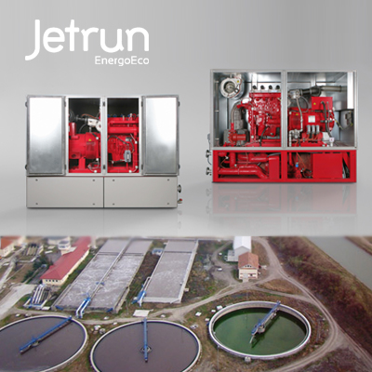
Beneficiarul, S.C. Apa CTTA S.A. Alba, a semnat în luna martie 2012 contractul de execuție a stației de epurare ape uzate cu reprezentanții companiilor germane Hochtief Solutions AG şi Von Roll BHU Umwelttechnik GmbH, care lucrează pe plan local cu subcontractorul Hidroconstrucția SA Sebeș.
Proiectul european este finanțat cu 10 milioane de euro și are ca termen de finalizare luna martie 2015.

În cadrul proiectului, Jetrun EnergoEco a livrat o centrală de cogenerare care poate susține în întregime consumul electric al stației de epurare, asigurând economii de până la 3.600 kWh/zi. Centrala de cogenerare produce energie electrică și termică rezultate din combustia biogazului, energia termică fiind folosită la încălzirea digestorului de biogaz, iar energia electrică la funcționarea întregii stații de epurare.

Grupul de cogenerare livrat, Wolf GTK 150 K, are o putere electrică de 150 kW si o putere termică de 204 kW. Este prevăzut să funcționeze la capacitate maximă 24 de ore din 24, 7 zile din 7, cu opriri de 4 ore pentru revizie la fiecare 1000 de ore de funcționare.

Echipamentul este compus dintr-un motor termic MAN turboalimentat de 12.8 litri cu funcționare pe biogaz, un generator electric Marelli sincron și un sistem de recuperatoare de căldură pentru valorificarea căldurii din gazele de ardere.

Grupul de cogenerare este prevăzut să funcționeze și în regim insular ca generator de urgență. În plus, datorită sistemului de automatizare performant, grupul de cogenerare funcționează fără supraveghere umană și poate fi controlat de la distanță prin intermediul unui modem sau al unei linii de comunicare ProfiBus.

“La finalizarea proiectului, apa râului Mureș va fi mai curată și suntem mândri că tehnologia noastră contribuie la acest obiectiv”, a declarat Adrian Moisa, directorul companiei. “Cu acest proiect, Jetrun EnergoEco își sporește experiența în furnizarea de sisteme complete pentru producția, tratarea și utilizarea biogazului în stații de epurare a apelor uzate, fabrici de biogaz și depozite de deșeuri.”

Jetrun EnergoEco a mai echipat cu centrale de cogenerare GTK 150K și stațiile de epurare de la Poarta Albă, Călărași și Giurgiu, experiența în exploatare indicând producții de electricitate zilnică între 1.200 și 2.400 kWh, suficient cât să acopere 80-90% din consumul electric al stației.

Despre noi
Jetrun EnergoEco, importator oficial al echipamentelor de încălzire, ventilație și climatizare produse de Wolf Heiztechnik, și-a asigurat un statut important printre furnizorii de soluții HVAC din România, devenind cunoscută pentru calitatea produselor și serviciilor oferite.
Pentru a vă putea oferi o gamă completă de soluții, Jetrun EnergoEco colaborează și cu alți producători europeni sau globali de echipamente și subansambluri cum ar fi: Hygromatik, Apen Group, Galletti, Teddington, Cabero, Mita.

